**130319**

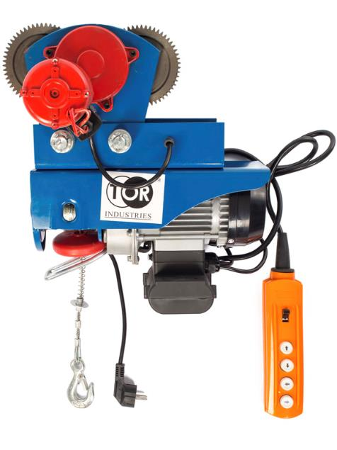**ТАЛЬ ЭЛЕКТРИЧЕСКАЯ модели PA**

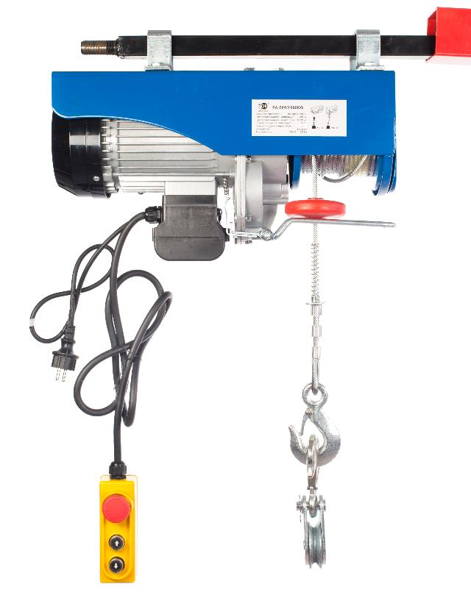**Содержание**

**1. Описание и работа**

1.1 Назначение изделия **3**

1.2 Основные характеристики **3**

Стационарные тали PA **3**

Тали PA с тележкой передвижения **3**

1.3 Комплектующие **4**

**2. Использование по назначению**

2.1 Порядок установки, подготовка и работа **5**

Подготовка **5**

Установка **5**

2.2 Техническое обслуживание и проверка **6**

2.3 Меры предосторожности **6**

**3. Гарантийные обязательства** **7**

**Отметки о периодических проверках и ремонте**  **7**

**ВНИМАНИЕ!** Вся информация, приведенная в данном руководстве, основана на данных, доступных на момент печати. Производитель оставляет за собой право вносить изменения в конструкцию изделия без предварительного уведомления, если эти изменения не ухудшают потребительских свойств и качества продукции.

**1. Описание и работа**

**1.1 Назначение изделия**

Электрическая таль предназначена для подъема, удержания в поднятом положении и опускания груза массой от 0,25 т до 1,0 т при ремонтных, монтажных и строительных работах. Также в комплекте с тележкой она может использоваться для горизонтального перемещения по двутавровой балке. Механизм подъема приводится в движение с помощью электродвигателя.

**1.2 Основные характеристики**

Конструкция канатной электротали PA состоит из электродвигателя, редуктора, тормоза, канатного барабана, стального грузового каната, крюковой подвески и пусковой аппаратуры.

Механизм подъема тельфера приводится в движение с помощью электродвигателя. Контроль работы осуществляется посредством дистанционного пульта управления.

Горизонтальное движение данного механизма происходит путем его перемещения по двутавровой балке на подвесной электрической тележке.

**Стационарные тали PA**

|  |  |  |  |  |  |  |  |
| --- | --- | --- | --- | --- | --- | --- | --- |
| **Артикул** | **11025** | **11050** | **110501** | **110100** | **1101001** | **110120** | **1101201** |
| **Грузоподъемность, кг** | 125/250 | 250/500 | 250/500 | 500/1000 | 500/1000 | 600/1200 | 600/1200 |
| **Высота подъема, м** | 12/6 | 12/6 | 12/6 | 12/6 | 12/6 | 12/6 | 12/6 |
| **Скорость подъема м/мин** | 10/5 | 10/5 | 10/5 | 8/4 | 8/4 | 8/4 | 8/4 |
| **Предельная нагрузка троса, кг** | 800 | 1300 | 1300 | 1600 | 1600 | 1700 | 1700 |
| **Рабочее напряжение, В** | 220/50 Гц | 220/50 Гц | 220/50 Гц | 220/50 Гц | 220/50 Гц | 220/50 Гц | 220/50 Гц |
| **Двигатель подъема, Вт** | 510 | 1020 | 1020 | 1600 | 1600 | 1900 | 1900 |
| **Масса, кг** | 13 | 18 | 22 | 34 | 34,1 | 35 | 35,2 |
| **Габариты упаковки, мм** | 360х230х140 | 400х240х160 | 430х240х160 | 520х370х250 | 560х370х250 | 555х370х250 | 585х370х250 |

**Тали PA с тележкой передвижения**

|  |  |  |  |  |  |
| --- | --- | --- | --- | --- | --- |
| **Артикул** | **110252** | **1005567** | **110502** | **1101002** | **1101202** |
| **Грузоподъемность, кг** | 125/250 | 125/250 | 250/500 | 500/1000 | 600/1200 |
| **Высота подъема, м** | 12/6 | 20/10 | 12/6 | 12/6 | 12/6 |
| **Диаметр каната, м** |  |  |  |  |  |
| **Напряжение, В** | 220 | 220 | 220 | 220 | 220 |
| **Скорость подъема м/мин** | 12/6 | 12/6 | 10/5 | 8/4 | 12/6 |
| **Двигатель подъема, Вт** | 510 | 510 | 1020 | 1600 | 1900 |
| **Скорость передвижения м/мин** | 13 | 13 | 16 | 16 | 13 |
| **Двигатель передвижения, Вт** | 150 | 150 | 150 | 150 | 150 |
| **Балка, мм** | 68-110 | 68-110 | 68-110 | 68-110 | 68-110 |
| **Масса, кг** | 23 | 30 | 30 | 47 | 48 |

Дата продажи: МП: Кол-во: шт.

**1.3 Комплектующие**

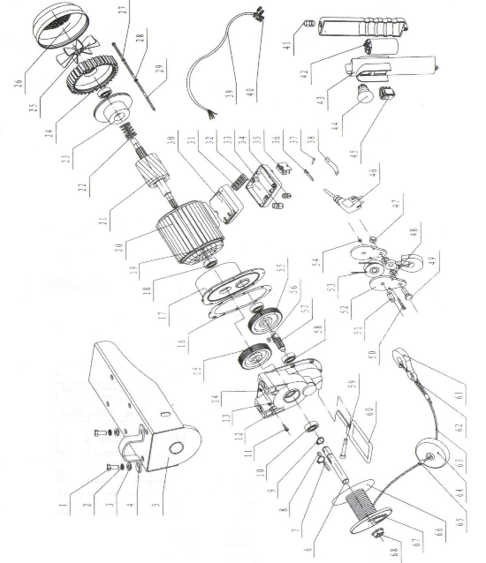

Рисунок 1. Взрыв схема тали электрической модели PA.

|  |  |  |  |
| --- | --- | --- | --- |
| **№** | **Название детали** | **№** | **Название детали** |
| **1** | Болт 8-граный | **35** | Безопасный выключатель |
| **2** | Пружинная шайба | **36** | Контакт разъединителя |
| **3** | Плоская шайба | **37** | Шпилька |
| **4** | Фиксатор | **38** | Пружинка |
| **5** | Держатель | **39** | Кабель |
| **6** | Держатель тросовой катушки | **40** | Штепсель |
| **7** | Пластина | **41** | Держатель |
| **8** | Пластина | **42** | Конденсатор |
| **9** | Кольцо эластичное | **43** | Ручка выключателя нижней крышки |
| **10** | Подшипник | **44** | Ручка выключателя верхней крышки |
| **11** | Болтик | **45** | Кнопка подъема и опускания |
| **12** | Корпус шестеренки | **46** | Вилка |
| **13** | Пружинная шайба | **47** | Заклепка |
| **14** | Плоская шайба | **48** | Шайба крюка |
| **15** | Колесо шестеренки | **49** | Болт 8-граный |
| **16** | Подушка | **50** | Болт 8-граный |
| **17** | Передняя крышка | **51** | Ось колеса |
| **18** | Подшипник | **52** | Шплинт |
| **№** | **Название детали** | **№** | **Название детали** |
| **19** | Статор | **53** | Шкив |
| **20** | Полка статора | **54** | Болт крюка |
| **21** | Ротор | **55** | Колесо шестеренки |
| **22** | Отключающая пружина | **56** | Пластина |
| **23** | Деталь тормоза | **57** | Втулка |
| **24** | Шестерня | **58** | Подшипник |
| **25** | Лепесток вентилятора | **59** | Болтик |
| **26** | Крышка вентилятора | **60** | Рамка |
| **27** | Пружинная шайба | **61** | Крюк |
| **28** | Плоская шайба | **62** | Узел троса |
| **29** | Болт 8-граный | **63** | Стальной трос |
| **30** | Соединительная коробка | **64** | Блок |
| **31** | Клемма | **65** | Алюминевая трубка |
| **32** | Крышка | **66** | Крыло катушки |
| **33** | Крепление | **67** | Тросовая катушка |
| **34** | Крепление | **68** | Изолятор |

**2. Использование по назначению**

**2.1 Порядок установки, подготовка и работа**

**Подготовка**

Механизмы до пуска в работу должны подвергаться полному техническому освидетельствованию, включающему осмотр, статические испытания грузом, на 25% превышающим их номинальную грузоподъемность и динамические испытания грузом, на 10% превышающим номинальную грузоподъемность.

Для осуществления подъема таль необходимо распаковать и закрепить на ровной твердой поверхности или опоре. После этого подключить ее к сети электропитания и испытать работу с грузом, подняв его на высоту 200-300 мм. Если механизм функционирует нормально, то можно продолжать работу.

Подведите лебедку по центру груза с помощью каретки, нажимая клавишу в режим «вперед» или «назад». Закрепите груз на лебедке и поднимите его на высоту не более 1-ого метра. С помощью каретки перевезите груз в установленное место, опустите его или поднимите на нужную высоту перевезите и опустите его на намеченное место.

Освободите крюк лебедки и отведите ее в сторону.

Оставляйте лебедку так, чтобы ее всегда можно видеть.

**Установка**

Стандартная модель тали снабжена специально сконструированной консолью, позволяющей его крепить за трубы.

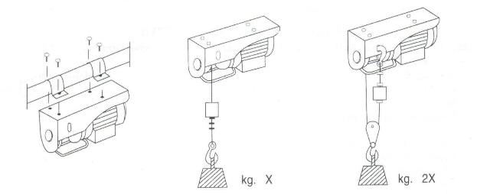

Рисунок 2. Установка тали.

* Проверьте допустимый ток розеток.
* Ток должен соответствовать указанному на тельфере.
* В этом случае вставьте вилку в розетку.
* Если необходим удлинитель, то строго следуйте нормам, указанным в таблице.

|  |  |
| --- | --- |
| **Длина удлинителя** | **Сечение кабеля** |
| до 20м | 1,5 мм |
| от 20 до 50 м | 2,5 мм |

**ВНИМАНИЕ!** При использовании тали (лебедки) при температуре ниже 00С, первые 3-5 минут техника должна поработать без нагрузки, лишь затем можно использовать оборудование в обычным режиме, согласно заявленной грузоподъемности.

**2.2 Техническое обслуживание и проверка**

* Техническое обслуживание тали заключается во внешнем осмотре тали и смазке.
* Смазку каната, крюковой подвески, редуктора производить регулярно перед началом работ.
* Раз в месяц смазывать открытый редуктор ходовой тележки твердыми сортами смазки, во избежание стирания металла: литол, солидол или графитовая смазка.
* Следить за тем, чтобы ось, втулка, подшипник крюковой подвески, шестерни редуктора всегда были смазаны.
  + Периодически проводите осмотр каретки на предмет механических повреждений.
  + Проверяйте крепление лебедки к каретке.
  + Держите каретку в чистоте. Грязный двигатель способствуют к более быстрому нагреванию двигателя.
  + При наличии неисправности обратитесь в сервисный центр.

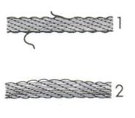

Рисунок 3. Проверка троса: (1)– использовать трос запрещено; (2) – трос готов к использованию.

* Периодически проверяйте состояние стального троса (рисунок 3).
* Проверяйте резьбовые соединения, кронштейны и пульт управления.
* Проверяйте состояние и надежность болтов, закрепляющих зажимы троса.
* Периодически проверяйте выключатель двигателя. Включающая кнопка должна быть в хорошем рабочем состоянии.

**2.3 Меры предосторожности**

* Розетки должны иметь соответствующие рекомендации по безопасности. Если розетки не подходят, они должны быть проверены подготовленным специалистом.
* Розетки должны быть обязательно заземлены, электросеть должна иметь пакетный выключатель-автомат.
* При работе с пультом управления лебедки – не допускать частичного (не полного) нажатия кнопок, это может привести к перегреву контактора и выходу пульта из строя! Данная неисправность легко диагностируется, и гарантия на пульт управления не распространяется!
* Запрещается поднимать груз массой, превышающей номинальную грузоподъемность механизма. Соблюдайте грузоподъемность, указанную на корпусе тали, а не на крюке.
* Оставляйте как минимум три оборота каната на барабане.
* ACHTUNG2При износе или повреждении стального каната замените его на аналогичный.
* Запрещается работа с оттянутым грузом. Запрещается подтаскивание груза по земле или полу.
* Внимание: электромотор тали не оснащен термопредохранителем от перегрузки, поэтому, если таль эксплуатировалась до 30 минут непрерывно, то дайте электродвигателю остыть (не менее 10 минут).
* Запрещается использовать механизм для подъема людей.
* Запрещается выравнивание груза и поправка грузозахватных приспособлений на весу.
* Периодически проверяйте состояние стального троса. Проверяйте фиксирующие болты на кронштейне.
* Проверяйте состояние и затяжку гаек, которые фиксируют зажимы троса.
* Периодически проверяйте кнопки «вкл.» и «выкл.» двигателя.
* Для обеспечения безопасности работы тали в ее линии электропередачи должен быть установлен дополнительный автоматический выключатель, соответствующий мощности двигателя.
* Перед тем, как начать работу, проверьте правильно ли намотан трос на катушку (см. рисунок 4).

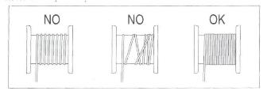

Рисунок 4. Намотка троса на катушку.

* Для избежания опасности не наматывайте более 15 метров троса на катушку.
* В случае, если стальной трос порвется, замените его на такой же, рекомендованный в инструкции производителя.
* В случае, если груз опускается и вы останавливаете таль, а груз еще несколько см спускается вниз, не волнуйтесь, это нормально из-за инерции.
* При использовании тали (лебедки) при температуре ниже 00С, первые 3-5 минут техника должна поработать без нагрузки, лишь затем можно использовать оборудование в обычным режиме, согласно заявленной грузоподъемности.

**3. Гарантийные обязательства**

Оборудование марки TOR, представленное в России и странах Таможенного союза, полностью соответствует Техническому регламенту Таможенного союза ТР ТС 010/2011 «О безопасности машин и оборудования», что подтверждается декларациями соответствия.

Продукция, поставляемая на рынок стран Европейского союза, соответствует требованиям качества Directive 2006/42/EC on Machinery Factsheet for Machinery и имеет сертификат CE.

Система управления качеством TOR industries контролирует каждый этап производства в независимости от географического расположения площадки. Большинство наших производственных площадок сертифицированы по стандарту ISO 9001:2008.

Всю необходимую документацию на продукцию можно получить, обратившись в филиал или к представителю/дилеру в вашем регионе/стране.

Гарантийный срок устанавливается 12 месяцев со дня продажи конечному потребителю, но не более 30 месяцев со дня изготовления.

**ГАРАНТИИ НЕ РАСПРОСТРАНЯЮТСЯ НА:**

* Детали, подверженные рабочему и другим видам естественного износа, а также на неисправности оборудования, вызванные этими видами износа.
* ACHTUNG2Неисправности оборудования, вызванные несоблюдением инструкций по эксплуатации или произошедшие вследствие использования оборудования не по назначению, во время использования при ненормативных условиях окружающей среды, ненадлежащих производственных условий, в следствие перегрузок или недостаточного, ненадлежащего технического обслуживания или ухода.
* При использовании оборудования, относящегося к бытовому классу, в условиях высокой интенсивности работ и тяжелых нагрузок.
* На профилактическое и техническое обслуживание оборудования, например, смазку, промывку, замену масла.
* На механические повреждения (трещины, сколы и т.д.) и повреждения, вызванные воздействием агрессивных сред, высокой влажности и высоких температур, попаданием инородных предметов в вентиляционные отверстия электрооборудования, а также повреждения, наступившие в следствие неправильного хранения и коррозии металлических частей.
* Оборудование, в конструкцию которого были внесены изменения или дополнения.

В целях определения причин отказа и/или характера повреждений изделия производиться техническая экспертиза сроком 10 рабочих дней с момента поступления оборудования на диагностику. По результатам экспертизы принимается решение о замене/ремонте изделия. При этом изделие принимается на экспертизу только в полной комплектации, при наличии паспорта с отметкой о дате продажи и штампом организации-продавца.

Срок консервации 3 года.

**Порядок подачи рекламаций:**

* Гарантийные рекламации принимаются в течение гарантийного срока. Для этого запросите у организации, в которой вы приобрели оборудование, бланк для рекламации и инструкцию по подаче рекламации.
* В случае действия расширенной гарантии, к рекламации следует приложить гарантийный сертификат расширенной гарантии.
* Оборудование, отосланное дилеру или в сервисный центр в частично или полностью разобранном виде, под действие гарантии не подпадает. Все риски по пересылке оборудования дилеру или в сервисный центр несет владелец оборудования.
* Другие претензии, кроме права на бесплатное устранение недостатков оборудования, под действие гарантии не подпадают.
* После гарантийного ремонта на условиях расширенной гарантии, срок расширенной гарантии оборудования не продлевается и не возобновляется.

**Перечень комплектующих с ограниченным сроком гарантийного обслуживания.**

**ВНИМАНИЕ!** На данные комплектующие расширенная гарантия не распространяется.

|  |  |
| --- | --- |
| **Комплектующие** | **Срок гарантии** |
| Электродвигатель | 1 год |
| Крюки | 1 год |
| Канат | нет гарантии |
| кнопки пульта | нет гарантии |
| Конденсаторы | 6 м |
| Подшипники, втулки | нет гарантия |
| Тележка передвижения | 1 год |
|  |  |

**Отметки о периодических проверках и ремонте.**

|  |  |  |
| --- | --- | --- |
| **Дата** | **Сведения о проверке или ремонте оборудования** | **Подпись ответственного лица** |
|  |  |  |
|  |  |  |
|  |  |  |
|  |  |  |
|  |  |  |
|  |  |  |
|  |  |  |
|  |  |  |
|  |  |  |
|  |  |  |
|  |  |  |
|  |  |  |
|  |  |  |
|  |  |  |
|  |  |  |
|  |  |  |
|  |  |  |
|  |  |  |
|  |  |  |
|  |  |  |
|  |  |  |
|  |  |  |
|  |  |  |
|  |  |  |
|  |  |  |
|  |  |  |